Асинхронен електрически двигател /АД/
- Общи сведения.
АД служи за преобразуване на електрическата енергия в механична.
Той е най-разпространения в практиката ел. двигател /над 60 % от общия брой/ поради ниска цена, просто устройство, евтина поддръжка и сравнително висок КПД.
Системите с електрически двигатели консумират 65 % от електроенергията в световен мащаб.
На водния сектор се пада 10 % дял от общата ел. енергия.
Във водоснабдяването те консумират над 80 % от общата ел. енергия.
АД представлява променливо токова електрическа машина, при която роторът изостава спрямо статорното поле. Въпросното изоставане се нарича хлъзгане - s.
Това е разликата в честотата на въртене на ротора, отнесена към статорната честота на захранващата електрическа мрежа.
s = (ns- nr)/ns, където
ns е скоростта на статорното поле (синхронната скорост), а nr е роторната скорост.
ns = (60*f)/p, където
60 са брой секунди за 1 минута, f е работна честота /50 Hz/, p – брой на чифтове полюси.
Пример: При р = 1 брой чифтове полюси
Синхронната скорост ns = (60*f)/p = (60*50)/1 = 3000 мин⁻¹
За 1 минута, ел. двигателят, който е изпълнен със статорна намотка с 1 чифт полюси се завърта с 2850 оборота. Да се изчисли хлъзгането.
Хлъзгането s = (ns- nr)/ns или s = (3000- 2850)/3000 = 0,05.

- Устройство на асинхронен електродвигател
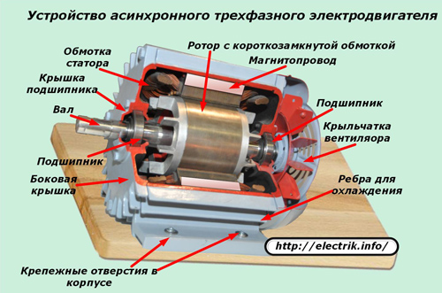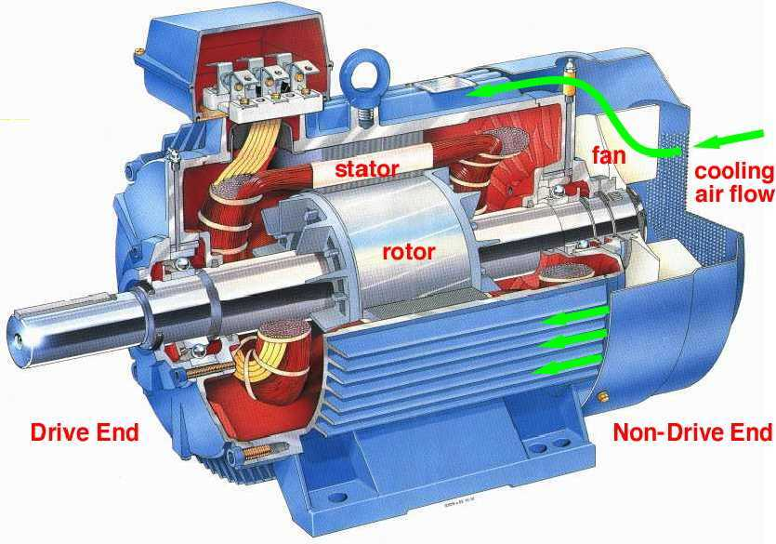

Основни компоненти на АД: Корпус с лапи за закрепване към фундамента и ребра за охлаждане, Статор с намотка, Кафезен ротор с вал за присъединяване чрез куплунг към работната машина /помпа/, Перка за охлаждане, Лагерни възли с лагерни капаци, Кука за повдигане, Клемна кутия за присъединяване към ел. мрежа с щуцери, Табела, Заден и преден капак, Болт за заземяване, Датчици за директна PTC /температурна защита/ и др.
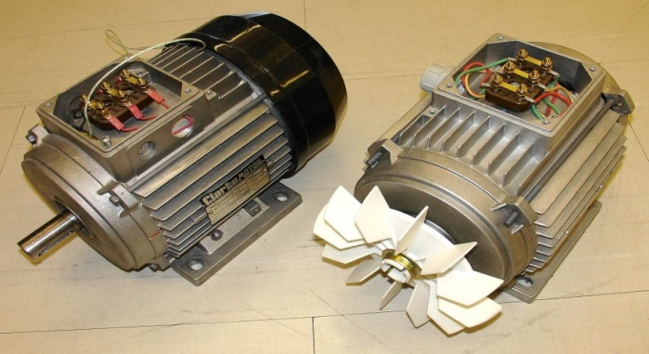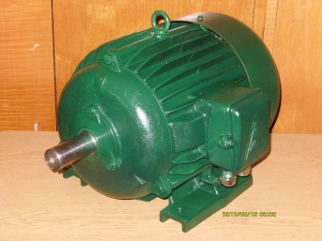
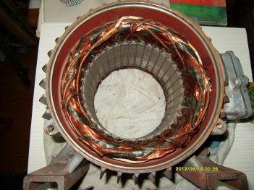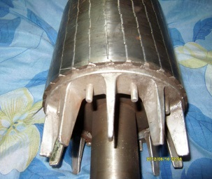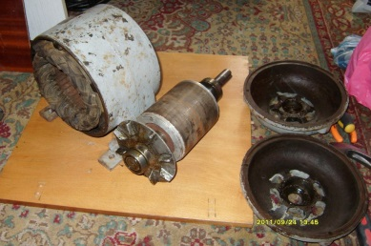
- КПД и разпределение на загубите в асинхронен ел. двигател.
  - КПД η – коефициент на полезно действие на асинхронен ел. двигател.
Ефективността на един двигател е свързана с неговия коефициент на полезно действие, който зависи от различни фактори – електрическата мощност, честотата на тока, въртящия момент, ъгловата скорост и др. и се определя по зависимостта:
η = Рout/Рin = Рout/(Рout+ ΔР), където Рout - мощност на изхода, Рin - мощност на входа и ΔР = Pin-Pout - загуби на мощност в електродвигателя.
3.2.Визуализация на загубите в асинхронен ел. двигател.
Активна мощност към статора; Загуби в медта на статора; Загуби в стоманата на статора; Активна мощност към ротора; Загуби в медта на ротора; Механична мощност; Загуби от триене и вентилация; Изходяща мощност на вала на двигателя
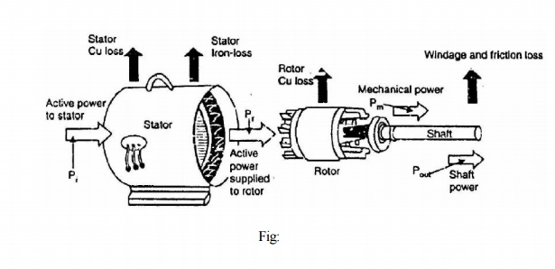
3.3.Пример за разпределение на загубите в асинхронен ел. двигател.
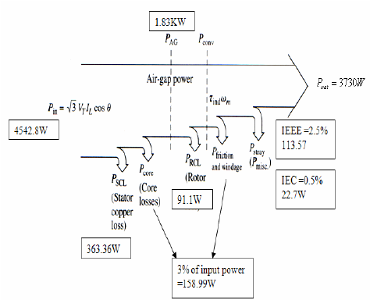
Рin – входяща електрическа мощност; Р_{SVL} – загуби в медта на статора; P_{сore} – загуби в стоманата; P_{RCL} – загуби в ротора; Pfw /friction and windage/ – загуби от триене и вентилация; Pstray – други загуби.
КПД на ел. двигателя (η) се изчислява като отношение между изходящата мощност (P_{OUT}) и електрическата входяща в двигателя мощност (P_{IN}).
η = P_{OUT}/ P_{IN} = 3730/4542.8 = 0.821 или 82 %.
ΔР = P_{IN -} P_{OUT} = 4543 – 3730 = 813 W - общи загуби на мощност в ел. двигателя.
Изходящата мощност на вала на двигателя Pout е номиналната мощност, която се записва на табелата на ел. двигателя. За да се изчисли каква мощност може да консумира ел. двигателя без да прегрее тази мощност се разделя на номиналното КПД на ел. двигателя.
P_{OUT} = 3.7 Квт; P_{IN} = P_{OUT/} η = 3.7/0.82 = 4.5 Квт. Това е активната мощност, която може да консумираме. Изчислява се по формулата: P_{IN} = 1,73*U*I*cos(f).
3.4.Загубите в АД могат да се отнесат към следните пет групи:
- Загуби в статорната намотка (25-40) %.
Те се означават с P_{SVL} и се определят със зависимостта,
P_{SVL} = 1.5*I²*R, където:
I е средноаритметичната стойност от трите линейни тока,
R е средноаритметичната стойност от активните съпротивления, измерени между двойките изводи на статорната намотка.
- Загуби в роторната намотка (15-25) %.
Те се означават с P_{RCL} и се определят с зависимостта:
P_{RCL} = Рin – P_{SVL} – P_{сore}, където:
Рin е активната електрическа мощност, консумирана от АД, P_{сore} са загубите в стоманата.
Сумата от загубите в двете намотки на АД се означава с P_{LL} и определя така наречените
загуби от натоварване (load losses). От температурата на флуида θс, охлаждащ машината
(най-често въздух) непосредствено зависи нейното прегряването, а следователно и
големината на P_{LL}. За да се осигури сравнимост на резултатите получени при различни
тестове, стандартът предвижда тези загуби да се определят след привеждане на съпротивленията на намотките и хлъзгането към температура 25 C°.
- Загуби в стоманата P_{сore} (iron losses) (15-25) %.
Включват загубите в магнитната система на машината (от хистерезис и вихрови токове), както и загубите създадени от магнитното поле на АД в останалите метални части, при работа без товар.
- Загуби от триене и вентилационни загуби Pfw (friction and windage losses) (5-15) %.
Включват загубите от триене в лагерите и въздуха при обдухването на ел. двигателя.
Сумата от загубите в стоманата, загубите от триене и вентилационни загуби определят
постоянните загуби Pc (constant losses). Всички те се определят чрез изпитване на АД без товар (No-load test). При него АД работи в двигателен режим, без да отдава полезна механична мощност.
- Допълнителни загуби при натоварване (additional load losses, stray-load losses)
Pstray (10-20) %.
Това са загуби, различни от определените по-горе, възникващи при натоварване на АД
(основно загуби в магнитната система на машината и другите метални елементи).
Допълнителните загуби при натоварване са относително малка част от общите загуби в АД, което затруднява точното им определяне.

Типично процентно разпределение на загубите в ел. двигателя.
Загубите в ел. двигателя в зависимост от % натоварване.
Постоянните загуби не се променят с натоварване на ел. мотора.

Процент на загубите в ел. двигателя по видове в зависимост от мощността му.
При по-големите мощности загубите в статора са с по-малък % поради по-високото КПД.
3.5. Практически опит при оценяване КПД и загубите в ел. двигателя.
Методиката за определяне на отделните видове загуби и КПД на ел. двигател е доста сложна и изисква специално оборудване. Затова в полеви условия приемаме, че КПД на ел. двигателя е това, което е посочено на табелата и го използваме, за да изчислим КПД на помпата, след като предварително сме изчислили КПД на помпения агрегат /съвместната работа на ел. двигателя и помпата/. При ел. двигатели до 30 Квт мощност след пренавиване на статора приемаме, че КПД е по-ниско с 1 % спрямо заводския КПД. При ел. двигатели над 30 Квт мощност приемаме, че КПД е по-ниско с 0,5 % след пренавиване.
При по-старите ел. двигатели - над 10 год. има промяна в качествата на стоманата и нарастване на загубите в нея, но ефектът е пренебрежимо малък и не го отчитаме.

- Клас на ефективност на ел. двигателите
Международният стандарт IE600034-30-1 класифицира моторите в категории IE1 до IE4
/International Efficiency/ в зависимост от енергийната им ефективност.
Това позволява сравнение на ефективността на продуктите на база на техните работни характеристики. След 2017 год. изискванията за новите ел. двигатели ниско напрежение, които се продават на територията на Европейската Общност /EU/ с мощност от 0.75 до 375 Квт да са от клас не по-нисък от IE3 или от IE2, ако са задвижвани от честотен инвертор.
Допустимото отклонение при тестване е /+-15 %/ до 150 kW и /+-10 %/ до 375 kW.
Целта е постепенно да се преминава към използването на ел. двигатели с високо КПД.
IE1 Стандартна ефективност; IE2 Висока ефективност;
IE3 Върхова ефективност; IE4 Супер ефективност;
Графично представяне на КПД за различните класове на ефективност в зависимост от мощността на ел. двигателя
Друго изискване към производителите на ел. двигатели съгласно стандарта е да осигурят свободен достъп през Интернет до официален web site на производителя до пълните технически данни за произвежданите ел. двигатели. На табелата на ел. двигателя трябва да са посочени задължително основните данни за електрическата машина.

- Пример за табела на ел. двигател, съобразно стандарта.
IE /International Efficiency/ е клас на ефективност – изменя се от 1 до 4,
Ins cl. Клас на изолация A – Y 90°C; A 105°C; E 120°C; B 130°C; F 155°C; H 180°C;
Показва до колко градуса е допустимо да се нагрява изолацията без да настъпи ускорено стареене, Година на производство, Брой на фазите на захр. напрежение 3,
IP 55 индекс за прахо и влагозащита - Прахозащита от 0 до 6 и Влагозащита от 0 до 8.
Производител, Тип на ел. двигателя, Заводски номер, СЕ маркировка – знак за съответствие за европейския пазар /продукта е безопасен за хората и околната среда/,
S1 /може да се използва без да прегрее в непрекъснат режим на работа/ - регламентират се различни видове режими от 1 до 8, Работно напрежение 400 V, Cхема на свързване на статорната намотка Δ /звезда или триъгълник/, Честота на захранващата мрежа 50 Hz, Номинални: Изходяща мощност 30 kW, Скорост на въртене 1480 r/min, Ток 55.3 A, Фактор на мощността cosF 0.84, КПД в % при 100% - 93.2, 75 % - 94 и 50 % - 93.5, Име на производителя или търговска марка, Място на производство, Използвани преден и заден лагер съответно:
6312-2z/c3 и 6210-2z/c3, Тегло 291 kg, Website на производителя, Стандарт, който е спазен при производството IEC60034-1.
Изчисление от данните от табелата:
Изходяща номинална мощност P_{OUT} = 30 Квт;
Aктивната мощност, която може да консумираме e P_{IN} = P_{OUT/} η = 30/0.932 = 32.2 Квт.
P_{IN} = 1,73*U*I*cos(f) = 1.73*0.4*55.3*0.83 = 32.2 Квт.
- Графично представяне на основните параметри на асинхронен ел. двигател.
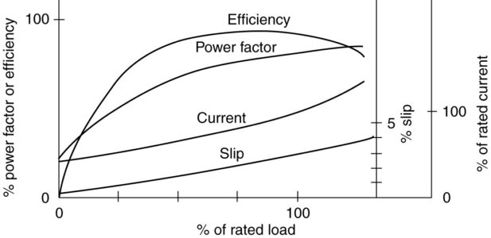
Изменение на КПД, СОS(F), Ток, Хлъзгане в зависимост от % натоварване на ел. двигателя
При натоварване на ел. двигателя от 50 % до 100 % КПД почти не се променя, докато СОS(F) започва да спада чувствително при натоварване под 75 %.
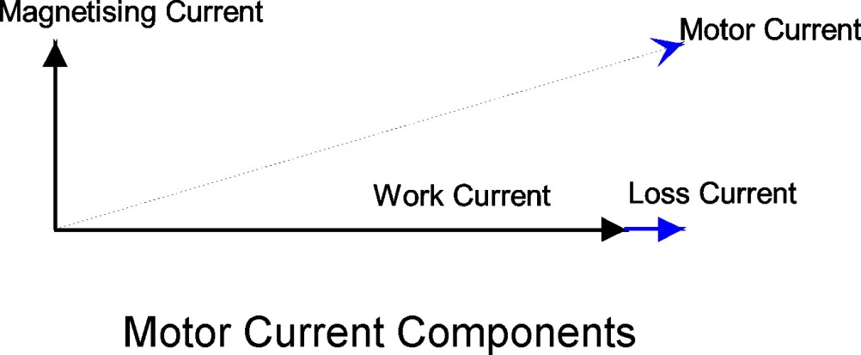
Компоненти на тока на ел. двигателя:
Намагнитващ ток, Пълен ток, Работен ток и Ток на загубите.
С увеличаване на механичното натоварване стойността на хлъзгането расте.
Колкото по-нискоефективна е машината, т.е. колкото по-големи са общите загуби на енергия в нея във вид на топлина, толкова по-голямо хлъзгане се появява, за да ги компенсира. Понеже по-маломощните машини са по-ниско ефективни сравнени с по-мощните, те имат и по-голямо хлъзгане. Малките машини са с по-ниски енергийни показатели, защото се изработват с по-малък брой канали с относително по-голяма въздушна междина. Поради по-голямото съотношение повърхност/обем на статорния пакет имат относително по-голям разсеян магнитен поток, който индуцира вихрови токове в корпуса.

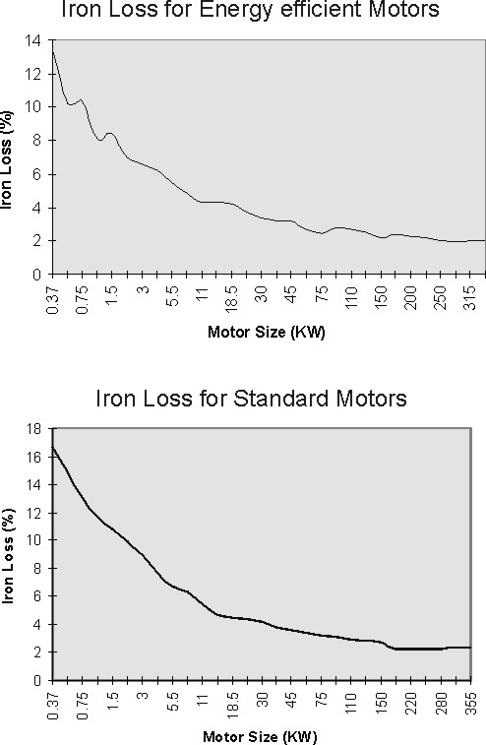
Сравнение на загубите в стоманата в % на енергийно ефективен и на стандартен ел. двигател в зависимост от мощността
Разликата при сравнението не е съществена.
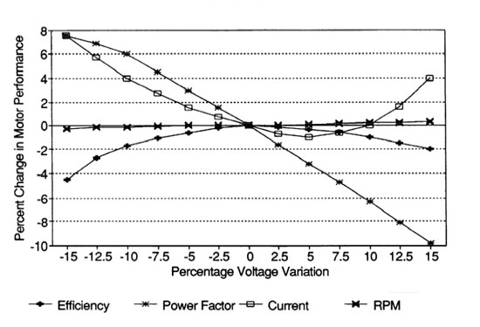
Изменение на КПД, СОS(F), Тока и Скоростта на въртене от захранващото напрежение
Най-висок КПД има двигателя при напрежение от – 5 % до + 10 %.
При намаляване на напрежението расте СОS(F) – намаляват се загубите от намагнитване, но растат по-бързо загубите в медта пропорционално на тока на втора степен поради нарастване на тока.
Скоростта на въртене почти не се променя за разглеждания диапазон от – 15 % до + 15 %.
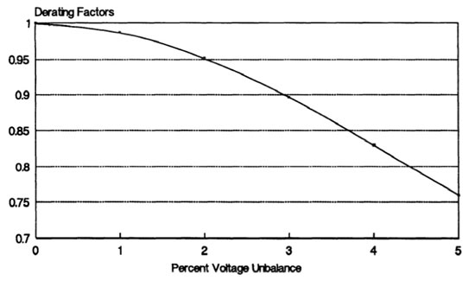
Коефициент на снижаване на характеристиките на ел. двигателя в зависимост от дисбаланса на напрежението в %
Дисбалансът на напрежението понижава характеристиките и скъсява живота на трифазните електродвигатели. Причинява дисбаланс на тока, което води до пулсации на въртящия момент, повишени вибрации и механични напрежения, повишени загуби и прегряване на двигателя. Основно правило е, че дисбаланса на напрежение на клемите на двигателя не трябва да надвишава 1%. 3.5 % дисбаланс увеличава загубите в ел. двигателя с 20 %.
Чрез редовно замерване на напреженията на изводите на двигателите могат да бъдат идентифицирани дисбалансите на напрежение.
Пример за изчисление на дисбаланса на напрежението Uдисб:
Измерени са следните линейните напрежения: 462, 463 и 455 в.
Uср = (462+463+455)/3 = 460 в – средно аритметично напрежение.
455 в е напрежението с най-голямо отклонение от средното.
Следователно Uдисб = 1.1 % или: 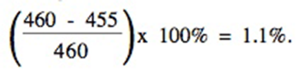
Правило: При линейно напрежение 400 в, ако разликите в отделните напрежения е над 4 волта е необходимо да направим изчисление дали дисбаланса е над 1 %.

Пример за влияние на дисбаланса върху работата на трифазен ел. мотор с мощност 3.7 Квт
При дебаланс на напрежението-0,3 %, дебаланс на тока-2,4 %, температурата нараства с 1⁰$С.$
При дебаланс на напрежението-2,4 %, дебаланс на тока-17,7 %, температурата нараства с 11⁰$С.$

- Фактор на мощността /Power Factor/ соs(f).
Факторът на мощността соs(f) представлява отношението на активната мощност, която машината употребява от мрежата към пълната мощност. Пълната мощност включва активната и реактивната компонента на мощността. Конструкторите на ел. мотори се стремят да приближат cos(f) до единица, защото в противен случай машината консумира неоправдано голям ток, който нагрява както нея, така и захранващата линия.
Това се прави предимно при изработката на големите машини. Затова те имат по-висок фактор на мощността. Необходимата по-голямата начална инвестиция при закупуването им се изплаща в процеса на експлоатацията им чрез спестени разходи за електроенергия, тъй като факторът на мощността е пряко свързан с КПД.
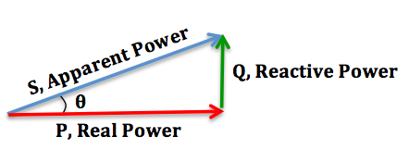
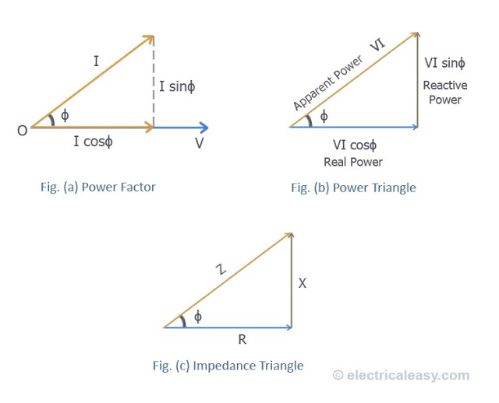
Векторно представяне на мощностите, токовете и съпротивленията на ел. двигател
Факторът на мощността /Power factor/ cos(f) = P/S, където Р – активна мощност в kW,
S - пълна мощност S = SQRT(P*P + Q*Q) в kVA, Q – реактивна мощност в kVAR.
I – пълен ток /този, който измерваме с амперклещи/, I*cosF – активен ток, който върши полезната работа и I*sinF – реактивен индуктивен ток, служещ за намагнитване.
На тези мощности и токове съответстват и съпротивленията:
Z – пълно съпротивление /импеданс/, R - активно и X – реактивно.
Изчисление на мощностите в трифазна мрежа.
Активна мощност, kW
Р = 3*Рф = 3*Uф * Iф * cosφ;
Реактивна мощност, kVAR
Q = 3*Q = 3*Uф * Iф * sinφ;
Пълна /привидна/ мощност, kVA
S = 3*Sф = 3*Uф * Iф
При замяна на фазовите компоненти с линейни за схема звезда получаваме:
Iл = Iф, Uф = Uл √ 3.
При замяна на фазовите компоненти с линейни за схема триъгълник получаваме:
Iф = Iл √ 3, Uф = Uл.
Резултатът от изчислението е:
Р = 3Uф * Iф * cosφ = √ 3 * Uл * Iл * cosφ.
Независимо от вариантите на свързване на елементите на веригата в схема Y или в схема Δ, стойностите на мощностите се изчисляват по едни и същи формули:
Р = √ 3 * U * I * cosφ [kW];
Q = √3 * U * I * sinφ [kVAR];
S = √ (P 2 + Q 2) [kVA] = P/cos(f).
Пример:
Ако ел. мотор консумира активна мощност Р = 43 kW, с COS(f) = 0.9 и захранващо линейно напрежение 3х0.41 кV, то
пълната мощност S = P/COS (f) = 43/0.9 = 47.78 kVA;
токът, който ще замерим е: I = P/(√ 3 * U * cosφ) = 43/(1.73*0.41*0.9) = 67.4 A
Ако добавим кондензаторни батерии и повишим COS(f) до 0.99, то
токът, който ще замерим е: I = P/(√ 3 * U * cosφ) = 43/(1.73*0.41*0.99) = 61.4 A
По този начин ще намалим преминаващия през захранващата мрежа ток с 6 А.
Забележка: Амперклещите измерват пълния ток, който е с активна и реактивна съставеща.

Визуализация на фактора на мощността

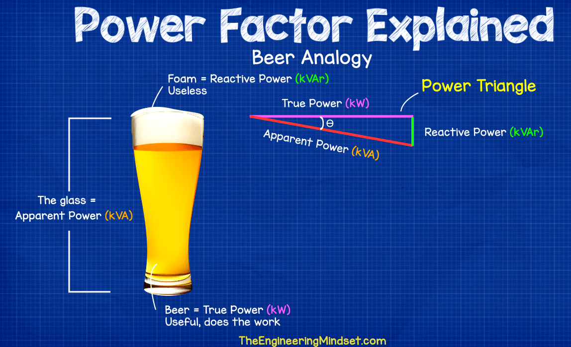

Заплащаме цяла чаша бира с аналог - пълната мощност /KVA/, като част от съдържанието и е ненужна пяна - реактивната мощност /KVAR/.
Течната фаза на бирата - активната мощност /KW/ е тази, която извършва полезна работа.
Целта на компенсацията е по-малък пренос на ненужната реактивна енергия.
Когато f=0 – векторът на активната мощност съвпада с вектора на пълната мощност, а
векторът на реактивната мощност е 0. В този случай токът и напрежението съвпадат по фаза,
Cos(f) = 1 и мрежата работи с най-малки загуби в оптимален режим.
Корекция на фактора на мощността.
Когато поддържаме висок фактор на мощността 0.95 /без да прекомпенсираме Q2<=Q1/
се счита, че използваме ефективно на електрическата енергия.
Намаляването на фактора на мощността се причинява от индуктивни товари като трансформатори, дросели и електродвигатели.
Факторът на мощността се коригира чрез свеждане до минимум работата на празен ход на електродвигателите, работа с натоварване над 75 % през повечето време, понижаване на захранващото напрежение, използване на честотни инвертори, замяна на двигателя с високоефективен и монтаж на кондензаторни батерии с необходимата капацитивна мощност, с цел да се намали размера на пренос на реактивна мощност в системата.
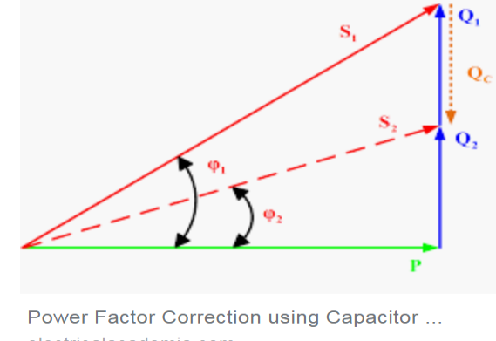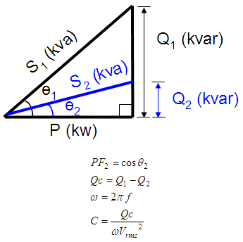
При използване на кондензаторна батерия с капацитивна мощност Qc - пълната мощност намалява от S1 на S2, а реактивната индуктивна мощност от Q1 на Q2. Q2 = Q1 – Qc.

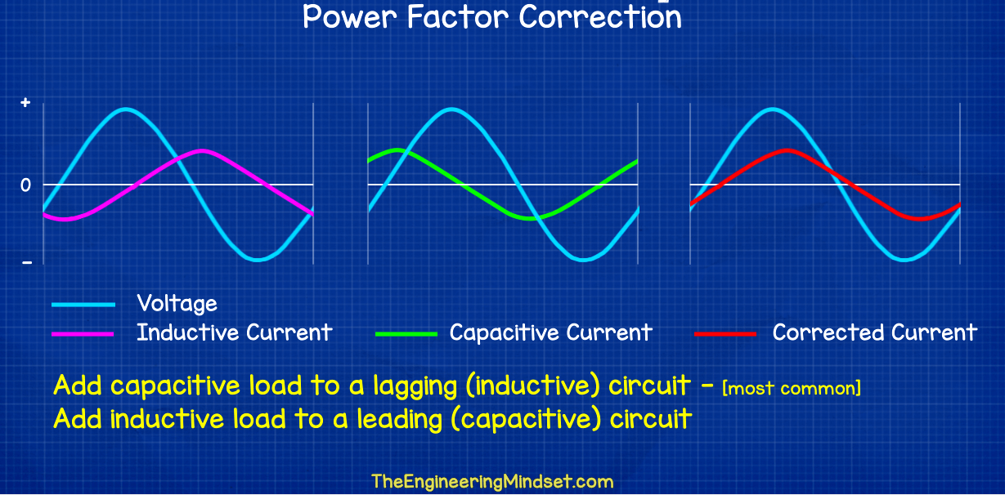
- При работа на асинхронен ел. двигател индуктивният ток изостава от напрежението.
- При работа на кондензаторна батерия капацитивният ток изпреварва напрежението.
- При съвместна работа на асинхронен ел. двигател и кондензаторна батерия токът и напрежението се изравняват по фаза и факторът на мощността е близо до единица.

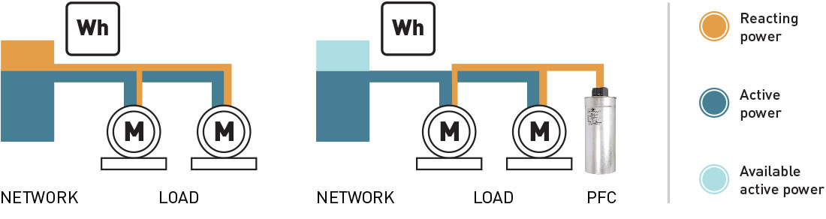
При компенсация с кондензаторна батерия, реактивният товар не се пренася от захранващата мрежа – енергията, обозначена в жълто.
По този начин се освобождава капацитет в мрежата - енергията, обозначена в синьо.

- Енергийно ефективни асинхронни електродвигатели.
Скоростта на подмяна на старите двигатели, която е пряко свързана със средния
експлоатационен живот. За ел. двигателите той се изчислява средно на 10-20 години, но голям брой двигатели работят безотказно дори над 60 години.
Това предполага, че ще отнеме много време, за да се заменят ел. моторите с високоефективни.
Необходими са активни политиките за насърчаване за замяна на старите двигатели преди края на експлоатационния им срок.
Развитието на производството на нови материали и технологии за производство на електродвигателите с постоянни магнити (РМ) и вентилните реактивни двигатели (SR), предлага по-висока ефективност.
Тези продукти обаче все още имат малък пазарен дял поради високата си цена.
Най-голямата възможност за енергоспестяването се крие в подобряването на ефективността на цели системи, които включват комбинация от компоненти като двигатели, честотни регулатори и работни машини (като например помпи, вентилатори и компресори).
  - Двигатели с постоянни магнити.
Двигателите с постоянни магнити нямат вторични намотки на роторите си и поради синхронната работа почти изцяло елиминират електрическите и магнитни загуби на ротора.
Нова технология позволява замяната на редки и скъпи материали с по-евтини феритни магнити. При малките мощности в приложения, изискващи регулиране на оборотите, двигателите с постоянни магнити подобряват ефективността с 10-15% в сравнение с АД.
Двигателите с постоянни магнити имат все по-широко приложение, като се използват за управление на вентилатори с променливи честоти, климатици, преносими ел. инструменти, електрически мотопеди и велосипеди и др.
  - Двигател с постоянни магнити с пуск с линейно напрежение.
Тези двигатели имат постоянни магнити, намиращи се в ротора на двигателя, даващи възможност за старт с директен пуск, избягвайки използването на честотен регулатор.
За постигане на нива на ефективност (IE4 - Super Premium) като постоянни магнити се използват силни неодимови /NeFeB/ магнити.
Тъй като двигателят работи като синхронна машина, индуцираните в ротора напрежения са много по-малки от тези в асинхронна машина, а джауловите загуби в ротора са значително намалени. Постига се фактор на мощността единица и се редуцират загубите в статора.
Едно от най-големите предимства на тези “хибридни” двигатели е взаимозаменяемостта им с асинхронни двигатели.
  - Вентилни реактивни двигатели.
Вентилните реактивни двигатели са просто устроени, здрави и надеждни. Те имат статор с ясно изразени полюси и ротор с ясно изразени полюси без проводници или постоянни магнити. Липсата на застъпващи се фази значително намалява риска от междуфазни къси съединения, което повишава надеждността им. Компактните и малки разстояния позволяват ефективно използване на активната зона на бобината (по-ниски разходи за мед).
Работата им е основана на принципа, че роторът с ясно изразени полюси ще се движи до позиция на минимално съпротивление на потока в магнитна верига.
Вентилните реактивни двигатели изискват контролер за управление на захранващото им напрежение. Различният въртящ момент води до пулсации и поява на акустичен шум.
Вентилните реактивни двигатели обикновено имат ефективност над 90%, включително всички загуби на двигателя и контролера, и запазват ефективността си при големи натоварвания и скорости.

- План за управление на двигателите в предприятието.
Планът за управление на двигателите е част от стратегията за управление на електроенергията в едно предприятие. За създаване на план за управление е необходима програма за проучване и проследяване на двигателите, разработване на насоки за проактивен ремонт, решения за замяна, подготовка за отказ на двигателя, чрез създаване на опис с резервни ел. двигатели и части, разработка на спецификация за покупка и договор за ремонт, разработване и въвеждане на прогнозна и превантивна програма за поддръжка.
Превантивните мерки целят да се осигурят оптимални условия за работа на АД и включват: почистване на АД, минимизиране на напрежението на дисбаланс, проверка на натоварването, и съосието, смазването и охлаждането на двигателя.
Експлоатацията на ел. двигателите при тежки условия водят да допълнителни загуби на енергия и снижават живота им. Системите за мониторинг и запис във времето на качеството на захранващото напрежение, вибрациите и температурата на околната среда, на лагерите и на намотките на двигателя е важно за навременна корекция, ако това се налага.
За ел. двигатели нормално изпълнение допустимите условия за надеждна работа са следните:
- Околна температура от 0°C до 40°C.
Тази температура е необходимо да се поддържа с изкуствена или естествена вентилация и ограничаване на прякото слънчево греене върху двигателя.
- Работа в диапазона от ± 5 % спрямо номиналното напрежение.
За условията на нашата мрежа това е от 380 в до 420 в.
- Синусоидална форма на напрежението с до 10 % отклонение.
- Работа в диапазона от ± 5 % спрямо номиналната честота.
За условията на нашата мрежа това е от 47.5 Hz в до 52.5 Hz.
- Дебаланс на напрежението до 1 % /± 4 волта спрямо Uср/.
Ако условията на работа са различни от горепосочените са необходими мероприятия за отстраняването на отклоненията.
Целта на прогнозното техническото обслужване на двигателите е да се следят температурата, вибрациите и други оперативни данни, за да се идентифицира необходимостта от основен ремонт или подмяна на двигателя, преди да настъпи отказ.
- Практически опит за управление на ефективността на ел. двигателите във
водоснабдяването.
  - Обучение на персонала, ангажиран с поддръжката на помпените системи.
Това е най-важното мероприятие, за да осигурим надеждна и ефективна експлоатация на АД.
Всеки ново постъпил преминава обучение на обекта от прикрепен към него опитен ел. специалист. Ежегодно се провеждат опреснителни обучения и изпити за безопасност и експлоатация. При посещение на обектите от специалисти на ЕМО често се обсъждат възникнали проблеми и се изясняват някой въпроси. Целта е да осигурим компетентен персонал на обекта, който със сетивата и знанията си бързо да открива проблемите.
  - Монтиране на високоефективни ел. двигатели.
Ежегодно се изготвя инвестиционна програма за подмяна на ПА.
Оптимизацията на отделните водоснабдителни системи се разглежда в цялост след проучване /запис на налягането в различни режими на работа и анализ на нужните водни количества с времеви хоризонт до 10 години, технологията на водоснабдяване и начина на управление /.
На базата на тези данни се изготвя задание за доставка на необходимия ПА, като в методиката за избор с тежест 90 % участва разходът за заплащане на ел. енергията за 10 годишен период.
Целта е да се изберат помпени агрегати с най-висок КПД, което да гарантира, че КПД на АД е висок. При подмяната на ПА се подменят хидро-механичните арматури /ОК, СК, смукателни клапани и др./ с ниски хидравлични загуби. Спазват се всички правилата за монтаж на ПА. При необходимост се монтира пусково-регулираща апаратура – софтстартери с вграден байпас или честотни инвертори /в помпени системи, в които преобладават загубите от триене или е необходимо ПА да поддържа постоянно налягане в напорния водопровод/.
След въвеждане на новия ПА в експлоатация измерваме основните му енергийни параметри, изчисляваме КПД на ПА и какъв е ефекта от подмяната. Изчислява се срокът на изкупуване на инвестицията. Програма за подмяна само на АД не сме разработили, защото по-големите резерви за повишаване на ефективността има при прилагане на комплексен подход – обновяване на помпена система. При планиране на поддръжката е по-добре помпата и АД да са на една възраст.
  - Поддържане на висок cos(f).
При възможност поддържаме висок естествения cos(f) чрез правилния подбор на мощност на АД спрямо помпата, закупуване на ел. мотори с висок естествен cos(f),снижаване на напрежението до – 5% от номиналното и избягване работата на празен ход.
Изключваме ПА при установяване работа с минимален товар.
За компенсация на cos(f) към всеки голям АД /над 22 кW/, прилагаме индивидуална компенсация, като включваме кондензаторни батерии с необходимата мощност, възможно най-близо до АД. Целта е да достигнем cos(f) >= 0.95.
Следим дали този висок cos(f) се поддържа постоянно във времето за големите ПС /чрез SCADA/.
За по-малките обекти – помпиерът ежедневно изчислява cos(f), при попълване на оперативния дневник и ако има отклонения се обажда на ел. специалист, за да вземе мерки. Ежемесечно се следи за глоби за лош cos(f) от фактурата на ЕРП Север.
  - Пренавиване на статорите на АД.
Имаме договори с външни изпълнители за сухите и потопяемите ел. двигатели.
Всеки ремонт се придружава от протокол с вложените материали и направените изпитания. След монтажа и пуска на АД се замерват параметрите на ПА и се съставя протокол.
  - Контрол на качеството на захранващото напрежение.
За големите ПС следим параметрите на напрежението в SCADA. За останалите обекти на всеки 6 месеца в рамките на ППР /планово профилактичен ремонт/ се измерват трите линейни напрежения. Ако се забележи голям дисбаланс се предприемат мерки.
Проверява се изправността на всички ел. апарати и кабели по силовото захранване до АД.
Понякога се налага да подменим захранващия силов трансформатор или да уведомим ЕРП, че подаваното напрежение от тяхната мрежа не отговаря на стандарта.
  - Контролиране на околната температура, температурата на статорната
намотка на АД и лагерните възли.
Ежедневно, помпиерът проверява как работи помпения агрегат.
За замерване на температурата използваме термокамера, с която периодично се обхождат обектите и се проверяват всички точки и възли, където може да има прегряване.
При констатиране на температура +20°С над околната се предприемат корекции.
Осигуряваме нормален температурен режим на АД като използваме подходяща вентилация и ограничаваме прякото слънчево греене /засенчваме прозорците в близост до АД и ел. таблата/.
  - Контрол на ПА за шум и вибрации.
При съмнение за завишени вибрации и шум, използваме преносими уреди на SPM за измерване на тези параметри.
  - Контрол на изолацията на статорната намотка на АД.
Електронните защити, които използваме имат функция за контрол на изолацията при неработещ АД. Задали сме следните прагове за различните видове АД:
за потопяеми помпи Rизол >= 10 Ком
за ел. двигатетели ниско напрежение Rизол >= 500 Ком
за ел. двигатели 6 KV Rизол >= 6000 Kом
При съмнения, изолацията се измерва с мегаомметър.
  - Подобряване на технологичния режим и оптимизиране на автоматичното
управление на ПА.
При констатиране чести комутации на ПА /повече от 12 пъти за 24 часа/, работа на ПА при завишено налягане в напорния водопровод или с намален дебит, чести откази на оборудването и др. - предприемаме коригиращи мерки. За целта използваме архива на SCADA, посещаваме обекта и извършваме допълнителни измервания на процесите с дейта логери за налягане и дебит. След обсъждане, вземаме решение и подобряваме процесите.

